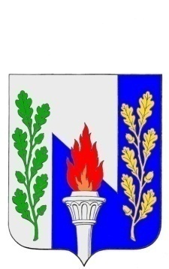
Тульская область
Муниципальное образование рабочий поселок Первомайский
Щекинского района
СОБРАНИЕ ДЕПУТАТОВ

РЕШЕНИЕ

от 10 декабря 2015 года №18-88

О внесение изменения в решение Собрания депутатов МО р.п. Первомайский Щекинского района от 07.10.2015 № 15-79 «Об утверждении Правил благоустройства территории муниципального образования рабочий поселок Первомайский Щекинского района»

В соответствии с Федеральным законом от 6 октября 2003 года N 131-ФЗ «Об общих принципах организации местного самоуправления в Российской Федерации», на основании Устава МО р.п. Первомайский Щекинского района Собрание депутатов р.п. Первомайский Щекинского района РЕШИЛО:
1. Внести Правила следующее изменение:
1.1. пункт 4 главы 2 «Основные понятия» дополнить текстом следующего содержания:
«газон – поверхность земельного участка с травяным покровом естественного или искусственного происхождения, прилегающие к различным видам покрытий и/или ограждений или поверхностей земельного участка, предназначенная для озеленения;».
2. Контроль за исполнением настоящего решения возложить на главу администрации МО р.п. Первомайский Щекинского района (Шепелёва И.И.)
3. Решение подлежит опубликованию в средствах массовой информации и размещению на официальном сайте МО р.п. Первомайский Щекинского района.
4. Решение вступает в силу со дня его официального опубликования.

Глава МО р.п.Первомайский  Щекинского района | А.С. Гамбург

